汽车总装轮胎自动化装配工艺研究
肖文龙，马涛，赵立影
(长城汽车股份有限公司技术中心、河北省汽车工程技术研究中心，河北保定，071000)
摘要：文章介绍了汽车总装轮胎自动化装配工艺的产品结构，工艺对比及工艺流程布局。着重分析了总装工艺技术向着自动化、智能化的应用趋势和技术特点，介绍轮胎自动化装配的工艺特点、工艺布局，为新工厂的工艺规划及建立提供技术参考。
关键词：总装工艺；自动化装配；智能化
Abstract：This paper introduces the product structure, technological comparison and layout of automated assembly process about tire automated assembly. This paper analyzes the application trends and technical characteristics of assembly process technology towards automation and intelligence, introduces the technological characteristics and layout of automatic assembly of tires, and provides technical reference for process planning and establishment of new factory.
Key words：Assembly process；Automated assembly；Intelligent
引言
随着汽车主机厂平台车型增加及多车型混线生产要求、人力成本攀升和生产交货期缩短的压力下，导致汽车总装厂对于先进装配技术和自动化设备的敏感性大大提高。各汽车厂都在提升总装工艺装备技术水平，采用更先进的装配设备提高产品质量，以应对满足新兴市场及提高产品市场竞争力的要求。汽车总装工艺作为汽车制造的最重要环节，在规模、质量、即时性、成本、产品先进性等方面都影响着市场竞争力。目前汽车总装工艺技术发展向着模块化、自动化、柔性化、智能数字化的趋势发展。在市场激烈竞争的大环境下，这些技术趋势正在从企业竞争的优势技术，向另一种企业竞争的必备技术趋势发展。轮胎自动化装配技术正是在这样的竞争环境下应运而生。[1]
一、轮胎自动化装配新工艺技术背景：
德国工业4.0将推广“工厂的标准化”，借助智能工厂的标准化将制造业生产模式推广到国际市场，以标准化提高技术创新和模式创新的市场化效率，继续保持德国工业的世界领先地位。在此背景下，汽车行业将以智慧工厂的理念打造汽车制造项目，未来工厂将被赋予智慧，它可以按照顾客的需求，通过一种自然的、先见性的生产方式满足顾客需求，而自动化装配就是其实现的主角。据统计，我国于2014年超越日本，成为世界上最大的机器人市场，但数据显示，我国目前机器人拥有量仅为10台/万人，与欧美等发达国家差距很大。所以，努力实现无人化及自动化装配将成为主流汽车主机厂未来发展的方向。
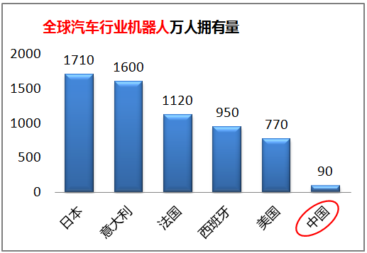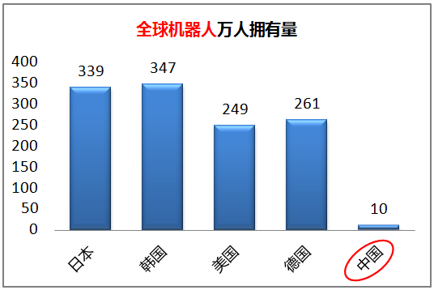

二、轮胎装配现状
目前国内汽车主机厂总装轮胎有三种主要装配形式：人工装配、辅助装配和自动化装配。其中人工装配采用传统的人力装配形式进行轮胎的搬运与装配工作，此装配形式人员劳动强度大，对人员依赖程度大，且由于线体节拍和人员成本增加的影响，国内外汽车主机场正逐步淘汰人工装配形式。辅助装配采用机械手抓取和轮胎拧紧机装配的形式，也是目前国内外主流汽车场普遍采用的装配形式。轮胎辅助装配形式借助机械手辅助工装进行轮胎抓取，采用轮胎拧紧机进行力矩紧固，较人工装配形式机械化程度显著提升，人员劳动强度小，但由于机械手与轮胎拧紧机等机械操作仍摆脱不了人员因素影响的缺点，导致此装配形式仍存在装配精度低、生产效率低等问题。自动化装配形式采用全自动化的装配结构，运用机器人替代人工装配 ，从螺母选取、轮胎抓取、定位安装到力矩校准这四部分内容实现自动化装配。采取自动化装配在装配精度保证、生产效率提升、产品品质保证方面较人工装配和辅助装配形式均有显著优势，且实现自动化装配对人员依赖程度降低，能更好的实现无人化和智能化，但由于自动化装配投资成本的限制导致此装配形式仅为部分车企采用，未被主流汽车主机场使用。
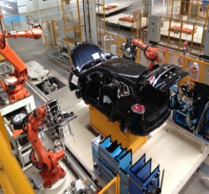
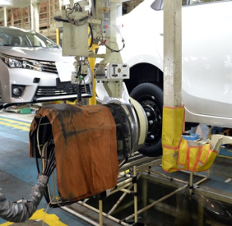
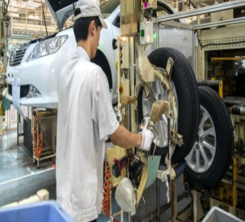

自动化装配形式
辅助装配形式
机械手抓取轮胎
轮胎拧紧机紧固
人工装配形式
三、轮胎自动化装配新工艺技术目标：
完成《轮胎自动化装配新工艺技术方案》，为未来智慧工厂轮胎自动化装配工艺布置提供依据。
序号 | 目标类型 | 目标名称 | 目标值
1 | 质量目标（Q） | 自动化装配工艺布局 | 布局合理
2 | 成本目标（C） | 自动化装配设备投资成本 | ≤500万
3 | 时间目标（T） | 自动化装配设备采购周期 | 6个月（招标之日起）
四、轮胎自动化装配产品结构介绍：
4.1 轮胎螺母选取装置：
轮胎螺母选取装置由螺母振荡输送装置及自动配料仓组成。其中螺母属输送装置，接受从料仓输送过来的螺母，并进行定位，保证螺母能够准确的进入拧紧轴套筒中。
4.2 轮胎抓取及定位装置：
结论：以上装置是轮胎实现自动化装配的核心部件，需要保证安装、布局及调试合格。
轮胎抓取系统由轮胎夹紧机构、轮胎型号识别系统、电动拧紧机构和3D视觉系统组成。（单边机器人可装配前、后2个车轮）。
4.3 3D视觉对正装置：
轮胎安装前，采取3D视觉对正系统，对制动盘进行拍照，采集车体停止后的误差和刹车盘空间角度的误差，补偿机器人运动过程中的轨迹，以保证轮胎精确安装。
五、轮胎自动化装配标杆工艺对比：
序号 | 技术水平 | 标杆公司 |  |  | 主要特点
 |  | 公司名称 | 车型 | 图示
1 | 世界最先进 | 车企A | 车型1 | 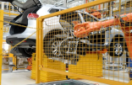 | 采用全自动化装配结构。
2 | 国内最先进 | 车企B | 车型2 | 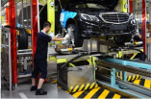 | 采用运输轨道+装配辅助托盘结构。
3 | 行业现状 | 一般车企 | 所有车型 | 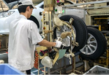 | 采用机器手+人工辅助装配结构。
5.1 产品零部件与标杆对比
车型类别 |  | 车企A | 车企B | 车企C | 车企D
基  本  信  息 | 车型 | 车型1 | 车型2 | 车型3 | 所有车型
 | 装配形式 | 全自动化装配 | 运输轨道+装配辅助托盘 | 机械手+人工辅助装配
产品结构  信  息 | 轮胎螺母  选取装置 | ● | - | - | -
 | 轮胎抓取及  定位装置 | ● | - | - | -
 | 3D视觉  对正装置 | ● | - | - | -
备注：涂“●”为已运用结构；涂“-”为未用。
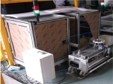
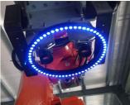
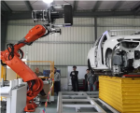
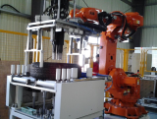
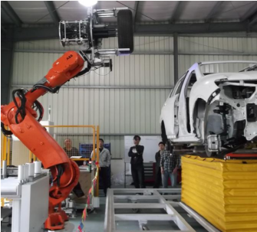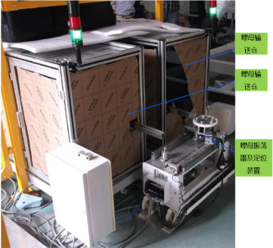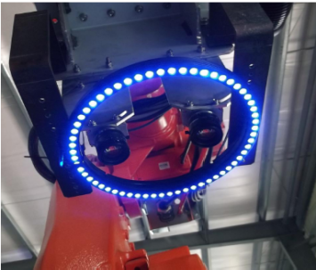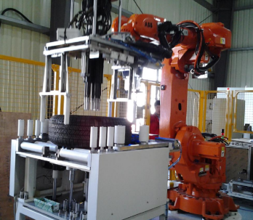

结论：通过标杆对比，车企A大连工厂中所使用的螺母选取装置、轮胎抓取装置、轮胎定位装置及3D视觉对正装置为轮胎实现自动化装配的关键。
3D视觉对正装置
轮胎定位装置
轮胎抓取装置
螺母选取装置
5.2 经济性分析：
轮胎装配（主胎）如果采用自动化装配，需要购买2套ABB自动化机器人设备总成，具体投资如下：
5.2.1机器人本体及抓具部分价格：
经济性分析
设备名称 |  |  | 规格/型号 | 品牌 | 数量 | 单价  （万元） | 总价  （万元） | 备注
机器人本体及抓具部分
经  济  性  分  析 | 设  备  方  面 | 工艺机器人本体及控制系统 | IRB6640-235/2.55 | ABB | 2 | 30.5 | 61 | 主胎2套
 |  |  | IRB6640-130/3.2 |  | 1 | 32 | 32 | 备胎1套
 |  | PLC通讯板 | Profibus-DP Slave |  | 2 | 0.6 | 1.2 | -
 |  | 主胎机器人抓具系统 | - |  | 2 | 12.5 | 25 | -
 |  | 备胎机器人抓具系统 | - |  | 1 | 4 | 4 | -
 |  | 主胎机器人底座 | - |  | 2 | 0.8 | 1.6 | -
 |  | 备胎机器人底座 | - |  | 1 | 0.8 | 0.8 | -
 |  | 拧紧轴 | - | Atlas- Copco | 10 | 12 | 120 | 主胎2套
合价：245.6万元
5.2.2工艺设备部分价格：
经济性分析
设备名称 |  |  |  |  |  | 规格/型号 |  | 品牌 |  | 数量 |  | 单价  （万元） |  | 总价  （万元） |  | 备注
工艺设备部分
经  济  性  分  析 |  | 设  备  方  面 |  | 轮胎动力轨道及对中定位装置 |  | - |  | ABB  ABB  Siemens |  | 2 |  | 5 |  | 10 |  | 主胎2套
 |  |  |  | 轮胎顶升固定装置 |  | - |  |  |  | 2 |  | 2.5 |  | 5
 |  |  |  | 螺母输送装置 |  | - |  |  |  | 4 |  | 6.5 |  | 26 |  | 左右各  2套
 |  |  |  | 螺母自动上料装置 |  | - |  |  |  | 4 |  | 2 |  | 8
 |  |  |  | 螺母分度接收装置（带平移功能） |  | - |  |  |  | 2 |  | 7.5 |  | 15 |  | -
 |  |  |  | 围栏（含安全门、光栅保护系统） |  | - |  |  |  | 2 |  | 2.5 |  | 1 |  | -
经  济  性  分  析 |  | 设  备  方  面 |  | 三联件、线缆 |  | - |  |  |  | 2 |  | 0.5 |  | 1 |  | -
 |  |  |  | 视觉系统 |  |  |  |  |  | 2 |  | 27 |  | 54
 |  |  |  | PLC控制器及通讯板 |  |  |  |  |  | 2 |  | 12 |  | 24 |  | 备胎与主胎兼容
 | 合价：148万元
 | 5.2.3 培训及其它部分价格：
 | 经济性分析
 | 设备名称 |  |  |  |  |  | 规格/型号 |  | 品牌 |  | 数量 |  | 单价  （万元） |  | 总价  （万元） |  | 备注
 | 工艺设备部分
 | 经  济  性  分  析 |  | 设  备  方  面 |  | 设计模拟费用 |  | - |  | - |  | 1 |  | 8 |  | 8 |  | -
 |  |  |  |  | 培训费用 |  | - |  |  |  | 1 |  | 1 |  | 1 |  | -
 |  |  |  |  | 包装运输费 |  | - |  |  |  | 1 |  | 2 |  | 2 |  | -
 |  |  |  |  | 后期维护管理费 |  | - |  |  |  | 1 |  | 14.2 |  | 14.2 |  | -
 |  |  |  |  | 税费 |  | - |  |  |  | 1 |  | 50.8 |  | 50.8 |  | -
 | 合价：76万元
 | 轮胎自动化装配项目总价为：245.6+148+76=469.6万元
六、轮胎自动化装配工艺流程布置：
轮胎采用自动化装配，工艺流程排布如下：

装配
完成
轮胎安装，并校准力矩
轮胎抓取
及定位
轮胎螺母
选取
螺母定位后，进入拧紧轴套筒
轮胎停止后，开始定位
3D视觉对正系统拍照
锁止机构进行锁止
车体停止后定位
螺母在输送装置中，待输送
轮胎上输
送线
车辆进入
待装配区
机器人初始
位置

结论：通过工艺流程排布，为轮胎实现自动化步骤明确了方向。

七、轮胎自动化装配工艺布局：
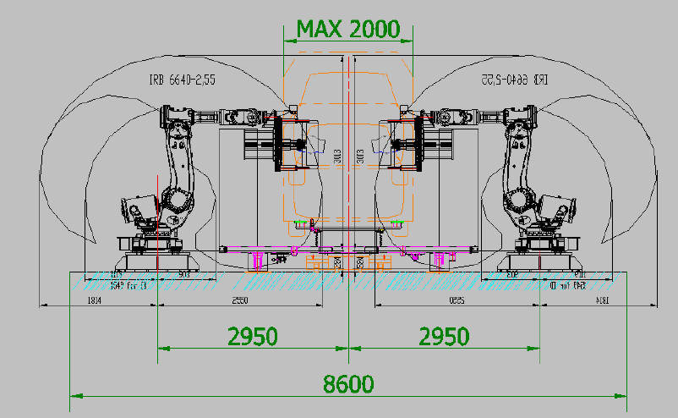
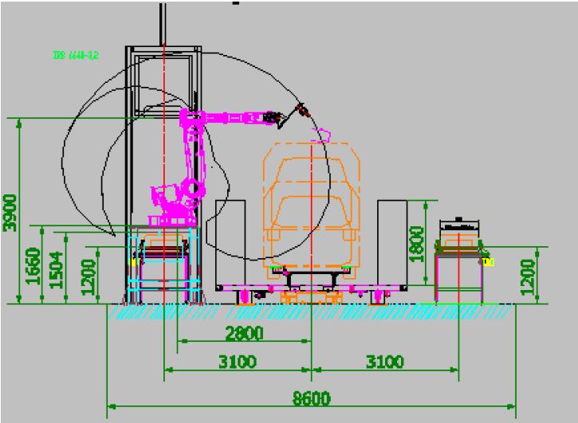
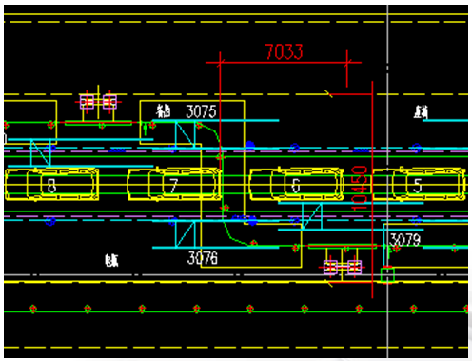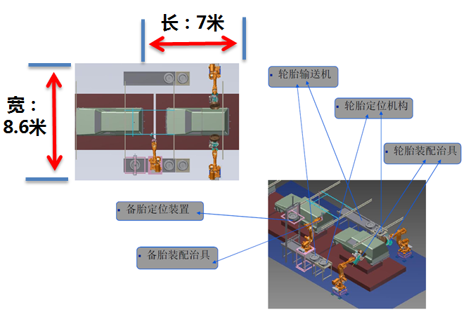
主胎工艺布局

备胎工艺布局

现场工艺布局
某工厂轮胎装配线体工艺排布

综上所述，汽车主机厂轮胎装配采取措施：
因汽车企业将以智慧工厂的理念打造汽车制造项目，所以在达到正常装配的同时，还要提升工厂的整体品位及精、细、感、知。所以，主流车企在整车厂规划时考虑应用此技术。
八、轮胎自动化装配项目风险：
1.轮胎自动化装配中的轮胎定位、抓取需要根据轮胎产品中的螺栓/螺母的规格、数量布局及分度圆等参数考虑，但目前产品的相关标准未输入。
2.若在旧工厂基础上进行改造，空间可满足要求，因视觉系统要对轮胎进行拍照定位；线体需停止12S左右。所以，线体需改造成间歇式的，且至少需占用3个工位：一个快进、一个快出、一个停止装配工位（停止时需要对吊具进行辅助固定，以保证装配精度），能否改造存在风险。
3.后续高端车上轮胎装配螺母若采用防盗形式，则轮胎螺母的选取、输送、定位和安装参数需重新设计，但目前产品为输入。
4.按照“统一规划，分布实施”的原则，结合产品信息实时输入，将适时对此方案进行调整。
九、轮胎自动化装配新工艺技术方案总结：

1. 人、机、料、法、环、测方面总结：
序号 | 类别 | 主要达成 | 需要资源
1 | 人 | 建立保全人员的设备维护档案，并参与维护培训教育 | 建立设备维护档案库
2 | 机 | 机器人 | 主胎2台
 |  |  | 备胎1台
3 | 料 | 核心零部件装配 | 提升零部件入厂质量
4 | 法 | 异常问题处理 | 设备故障的异常处理方案
5 | 环 | 温度控制 | 夏：20-30度；冬：15-20度
 |  | 湿度控制 | 40%—70%（如湿度满足不了，可考虑增加加湿器）
6 | 测 | 质量检测 | 力矩100%合格
2. Q、C、T方面总结：
序号 | 目标类型 | 目标名称 | 目标值
1 | 质量目标（Q） | 自动化装配工艺布局 | 布局合理
2 | 成本目标（C） | 自动化装配设备投资成本 | ≤500万
3 | 时间目标（T） | 自动化装配设备采购周期 | 6个月（招标之日起）
结语
随着汽车市场竞争日趋激烈，提高劳动效率、降低成本一直是汽车制造厂家非常关心的问题。根据部分调查分析, 目前我国汽车整车生产企业中, 采用自动装配的零件只占10% ~ 15% , 而且人工装配每小时仅有43 min 进行作业，实现自动装配每小时平均可作业57. 5 min装配费用占产品总成本的20%~ 70% [2], 大大地高于发达国家。
以上对于轮胎自动化装配新工艺技术方案的分析及解决，无论是从核心产品结构剖析、设备前期选型识别、所需设备成本投入、减少制造过程风险、提高产品质量等方面都具有非常好的效果。所以，结合汽车企业日益快速的发展及对产品质量的高要求，后期轮胎实现自动化装配将会为国内外各主流汽车厂使用。随着工业4.0的引领，这项优势技术必将爆炸式的发展，推进汽车制造业的新一轮技术革命。
参考文献
[1]陈平 蒋家桉 汽车总装工艺技术应用趋势与研究 汽车使用技术 2016年第3期
[2]冯岚 国内外汽车装配技术发展趋势[J].工程设计与应用研究，2004，（1）

